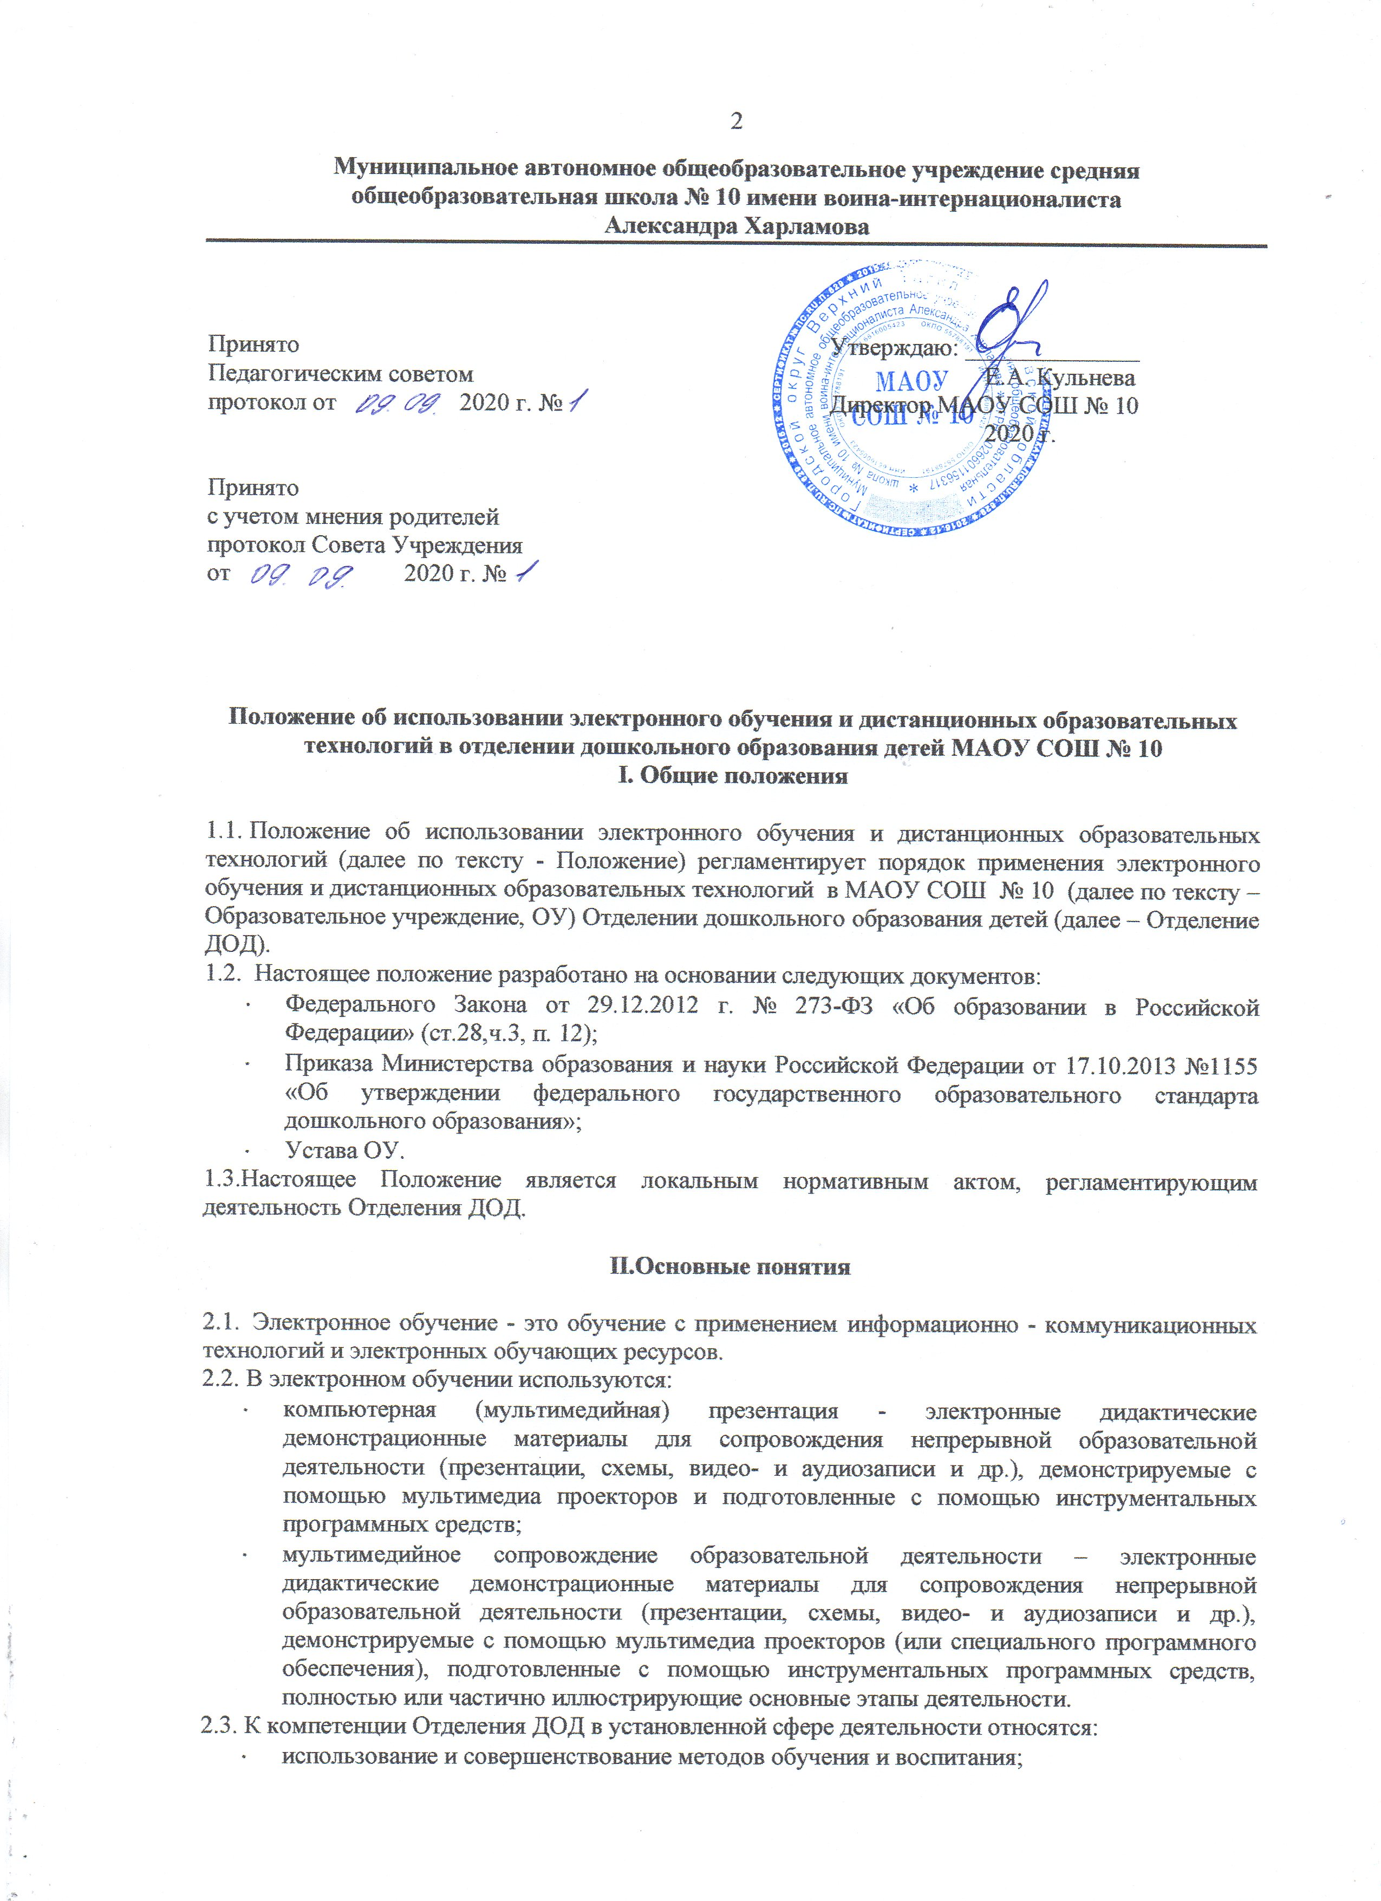
Муниципальное автономное общеобразовательное учреждение средняя общеобразовательная школа № 10 имени воина-интернационалиста
Александра Харламова

Принято  Педагогическим советом  протокол от 2020 г. №  Принято  с учетом мнения родителей  протокол Совета Учреждения  от 2020 г. № | Утверждаю: ______________  Е.А. Кульнева  Директор МАОУ СОШ № 10  2020 г.

Положение об использовании электронного обучения и дистанционных образовательных технологий в отделении дошкольного образования детей МАОУ СОШ № 10
I. Общие положения

  - Положение об использовании электронного обучения и дистанционных образовательных технологий (далее по тексту - Положение) регламентирует порядок применения электронного обучения и дистанционных образовательных технологий в МАОУ СОШ № 10 (далее по тексту – Образовательное учреждение, ОУ) Отделении дошкольного образования детей (далее – Отделение ДОД).
1.2. Настоящее положение разработано на основании следующих документов:
- Федерального Закона от 29.12.2012 г. № 273-ФЗ «Об образовании в Российской Федерации» (ст.28,ч.3, п. 12);
- Приказа Министерства образования и науки Российской Федерации от 17.10.2013 №1155 «Об утверждении федерального государственного образовательного стандарта дошкольного образования»;
- Устава ОУ.
1.3.Настоящее Положение является локальным нормативным актом, регламентирующим деятельность Отделения ДОД.

II.Основные понятия

- Электронное обучение - это обучение с применением информационно - коммуникационных технологий и электронных обучающих ресурсов.
- В электронном обучении используются:
- компьютерная (мультимедийная) презентация - электронные дидактические демонстрационные материалы для сопровождения непрерывной образовательной деятельности (презентации, схемы, видео- и аудиозаписи и др.), демонстрируемые с помощью мультимедиа проекторов и подготовленные с помощью инструментальных программных средств;
- мультимедийное сопровождение образовательной деятельности – электронные дидактические демонстрационные материалы для сопровождения непрерывной образовательной деятельности (презентации, схемы, видео- и аудиозаписи и др.), демонстрируемые с помощью мультимедиа проекторов (или специального программного обеспечения), подготовленные с помощью инструментальных программных средств, полностью или частично иллюстрирующие основные этапы деятельности.
2.3. К компетенции Отделения ДОД в установленной сфере деятельности относятся:
- использование и совершенствование методов обучения и воспитания;
- образовательных технологий;
- электронного обучения.
2.4. При реализации образовательных программ в Отделении ДОД используются различные образовательные технологии, в том числе дистанционные образовательные технологии, электронное обучение.

III. Обязанности Отделения ДОД
и родителей (законных представителей) обучающихся

- Отделение ДОД обязано осуществлять свою деятельность в соответствии с законодательством Российской Федерации, в том числе обеспечивать реализацию в полном объеме образовательных программ, соответствие качества подготовки обучающихся установленным требованиям, соответствие применяемых форм, средств, методов обучения и воспитания возрастным, психофизическим особенностям, склонностям, способностям, интересам и потребностям обучающихся;
- Отделение ДОД самостоятельно в выборе форм, средств, методов обучения и воспитания в пределах определенных Федеральным законом от 29.12.2012 г. № 273-Ф3 «Об образовании в Российской Федерации» и Уставом ОУ.
- Обучение, воспитание, развитие личности ребёнка в Отделении ДОД осуществляется педагогическими работниками в очной форме, с учетом потребностей, возможностей личности и в зависимости от объема обязательной непрерывной образовательной деятельности с обучающимися.
3.4. Педагогические работники Отделения ДОД обязаны:
- осуществлять свою деятельность на высоком профессиональном уровне;
- обеспечивать в полном объеме реализацию основной образовательной программы дошкольного образования Отделения ДОД в соответствии с утвержденной рабочей программой педагога;
- развивать у обучающихся познавательную активность, самостоятельность, инициативу, творческие способности;
- формировать гражданскую позицию, способность к труду и жизни в условиях современного мира;
- формировать у обучающихся культуру здорового и безопасного образа жизни;
- применять педагогически обоснованные и обеспечивающие высокое качество образования формы, методы обучения, воспитания и развития личности;
- учитывать особенности психофизического развития обучающихся и состояние их здоровья;
- соблюдать специальные условия, необходимые для получения образования лицами с ограниченными возможностями здоровья.
3.5. Родители (законные представители) обучающихся обязаны уважать честь и достоинство обучающихся и работников Отделения ДОД.

IV.Права Отделения ДОД
и родителей (законных представителей) обучающихся

4.1. Педагогические работники имеют право на:
- свободу осуществления образовательной деятельности, свободное выражение своего мнения, свободу от вмешательства в профессиональную деятельность;
- свободу выбора и использования педагогически обоснованных форм, средств, методов обучения и воспитания;
- право на творческую инициативу, разработку и применение авторских программ и методов обучения и воспитания в пределах реализуемой образовательной программы;
- право на выбор учебных пособий, материалов и иных средств обучения и воспитания в соответствии с образовательной программой и в порядке, установленном законодательством Российской Федерации.
4.2. Родители (законные представители)обучающихся имеют право знакомиться с содержанием образования, используемыми методами обучения, воспитания, развития личности, образовательными технологиями.

V.Ответственность

5.1. Педагогические работники ОУ несут ответственность в установленном законодательством Российской Федерации порядке за реализацию не в полном объеме образовательной программы в соответствии с учебным планом и за качество образования обучающихся Отделения ДОД.
5.2. Использование педагогическими работниками ОУ при реализации образовательных программ методов и средств обучения и воспитания, образовательных технологий, наносящих вред физическому или психическому здоровью обучающихся, запрещается.
5.3. За нарушение или незаконное ограничение права на образование и предусмотренных законодательством Российской Федерации прав и свобод обучающихся, родителей (законных представителей) обучающихся, нарушение требований к организации и осуществлению образовательной деятельности должностные лица ОУ несут административную ответственность в соответствии с Кодексом Российской Федерации об административных правонарушениях.
5.4. ОУ несет в установленном законодательством Российской Федерации порядке ответственность за жизнь и здоровье обучающихся.
5.5. Положение обязательно для исполнения всеми участниками образовательных отношений.

